# 多维随机变量

## 定义

**多维随机变量**

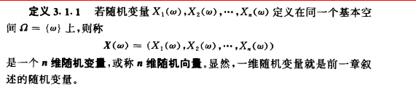

**联合分布函数**

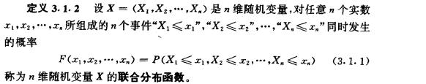

**边缘分布函数**

